**API locadora de filmes**

A API contém o CRUD de filmes e usuários, além do módulo responsável por controlar a locação de filmes, segue o schema do banco de dados utilizando o Postgres:

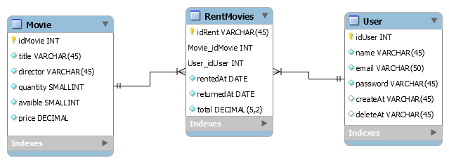

Seguem os detalhes de cada API:

* Filmes (http://localhost:3000/movies):
  + Cadastro/alteração: deve-se realizar uma requisição *post*, em ambas operações deve ser enviado um objeto no formato JSON com os atributos do filme. Caso deseje alterar, basta adicionar ‘/id’ na url acima e enviar o JSON a ser salvo;
  + Listar os filmes: deve-se realizar uma requisição *get*, retorna todos os filmes cadastrados ou apenas um se o id for passado na url, adicionando ‘/id’ na url;
  + Deleção: deve-se realizar uma requisição delete, passando o id na url, adicionando ‘/id’ a url;
  + Pesquisa por título: deve-se realizar uma requisição *get*, pode ser acessada pela url ‘(/search/critério’), aonde critério será o título ou parte dele.
* Usuários (http://localhost:3000/users):
  + Cadastro/alteração: deve-se realizar uma requisição *post*, em ambas operações deve ser enviado um objeto no formato JSON com os atributos do usuário. Caso deseje alterar, basta adicionar ‘/id’ na url acima e enviar o JSON a ser salvo;
  + Listar os usuários: deve-se realizar uma requisição *get*, retorna todos os usuários cadastrados e ativos ou apenas um se o id for passado na url, adicionando ‘/id’ na url;
  + Deleção: deve-se realizar uma requisição delete, insere a data em que o usuário foi desativado, mantendo o registro na base de dados, porém após isso não será listado, deve ser passando o id na url, adicionando ‘/id’ a url.
  + Autenticação do usuário (http://localhost:3000/signin): irá validar se e-mail e senha informados correspondem a algum usuário cadastrado, se sim irá retornar um *payload*, aonde há um token com expiração em 24 horas para o usuário acessar os serviços da locadora. Deve-se realizar uma requisição *post,* enviando um JSON com e-mail e senha informados pelo usuário.
* Módulo responsável pelo aluguel e devolução dos filmes:
  + Aluguel de um filme (http://localhost:3000/rentmovie): responsável por registrar a locação de um filme. Deve-se utilizar o método post, enviando um objeto JSON com o id do filme e a quantidade que está sendo locada. Assim a função irá registrar a locação e gravar os dados necessários no respectivo filme;
  + Listar as locações (http://localhost:3000/rentmovie): irá retornar todas as locações ainda não devolvidas. Deve-se realizar uma requisição de get;
  + Devolução de um filme (http://localhost:3000/returnmovie): responsável por registrar a devolução do filme e calcular o valor a ser pago. Deve-se utilizar um método post, enviando na url o id da locação, adicionando ‘/id’ na url;
  + Listar devoluções (http://localhost:3000/returnmovie): irá retornar todas as locações já devolvidas. Deve-se realizar uma requisição de get.